Umfassendes Beratungsangebot
Partner für den Wohnungsbau
Pünktlich zum Jahresstart erweitert Mein Ziegelhaus sein Dienstleistungsangebot für Architekten und Bauherren. Fachlich fundierte Informationen werden durch aktuelle Broschüren, begleitende Berechnungssoftware und regionale Fachveranstaltungen aufbereitet.

Königswinter (prc) – Der moderne Wohnungsbau ist in den vergangenen Jahren kontinuierlich anspruchsvoller geworden. Infolgedessen wächst der Bedarf an fachlich fundierter Beratung stetig. Mein Ziegelhaus und seine Mitglieder sowie die Arbeitsgemeinschaft Mauerziegel arbeiten gemeinsam daran, Architekten, Planern und Bauherren aktuelle bautechnische Informationen auf unterschiedliche Art und Weise zur Verfügung zu stellen.

Broschüren und Software

Pünktlich zur BAU 2017 hat Mein Ziegelhaus eine neue Broschüre für Architekten, Bauingenieure und -planer entwickelt. Allgemeingültige Informationen zu den Themenfeldern Bauen mit Ziegel, Wohnungsbau sowie herausragende Projekte werden anschaulich aufbereitet. Ebenfalls aktualisiert wurden die beliebten Referenzbroschüren „Ein- und Zweifamilienhäuser“, „Wohnungsbau“ und „Wirtschaftsbauten“. Anhand der realisierten Bauprojekte wird aufgezeigt, warum die robuste, monolithische Ziegelbauweise die ideale Bauweise für den Wohnungsbau ist. Technische Broschüren wie der detaillierte Leitfaden zur
Energieeinsparverordnung 2016 (EnEV) sowie den KfW-Förderbestimmungen, eine Bemessungsbroschüre für den Mauerwerksbau sowie Ratgeber zum Brand- und baulichen Schallschutz im Wohnungsbau runden die Informationspalette ab.

Mit den Softwaremodulen Schall 4.0 und Energie 20.20 sind bewährte Nachweisprogramme erhältlich. Denn gerade die Schallschutz- und EnEV-Nachweise sind ohne eine anwenderfreundliche Software kaum noch zu bewältigen.

Fortbildungsveranstaltung Mauerwerkstage

Als anerkannte Fortbildungsveranstaltungen werden die Mauerwerkstage von Mein Ziegelhaus von Architekten, Ingenieuren, Bauträgern und -unternehmern geschätzt. Zu Jahresbeginn 2017 finden erneut fünf Termine mit hochkarätigen Referenten, unter anderem Dipl.-Ing. Stefan Horschler, Prof. Dr. Michael Krupp, Prof. Axel Wirth und Dipl.-Ing. Michael Gierga statt. Den Auftakt machen die Ziegelwerke Bellenberg und Klosterbeuren in Ulm (07. Februar 2017) und Memmingen (08. Februar 2017). Das Ziegelwerk Erbersdobler lädt zu seiner Veranstaltung nach Deggendorf ein (09. Februar 2017). Das Ziegelwerks Lücking lädt nach Warburg-Bonenburg (23. März 2017) und Dortmund (27. März 2017) ein. Anmeldungen werden gerne von den gastgebenden Ziegelwerken entgegengenommen.

Weitere Informationen sind erhältlich bei Mein Ziegelhaus GmbH & Co. KG Geschäftsstelle, Rheinufer 108, 53639 Königswinter, Telefon: (022 23) 29 66 78-0, Telefax: (022 23) 29 66 78-1,
E-Mail: info@meinziegelhaus.de oder im Internet unter www.meinziegelhaus.de.

Über „Mein Ziegelhaus“

Mein Ziegelhaus GmbH & Co. KG ist eine Anfang 2005 gegründete gemeinsame Dachorganisation, der aktuell die sechs Mauerziegelhersteller Ziegelwerk Bellenberg (Bellenberg), JUWÖ Poroton-Werke (Wöllstein), Ziegelwerk Klosterbeuren (Klosterbeuren), Stengel Ziegel (Donauwörth), Ziegelwerk Lücking (Paderborn) und Zeller Poroton (Alzenau) sowie in Kooperation der Vertriebsverbund Südwest Ziegel (Memmingen) und das Ziegelwerk Erbersdobler (Fürstenzell) angehören. Die Gruppe beschäftigt in Summe ca. 400 Mitarbeiter und mit ihren Ziegeln werden jährlich über 10.000 Bauprojekte im gesamten Bundesgebiet sowie dem angrenzenden Ausland realisiert.

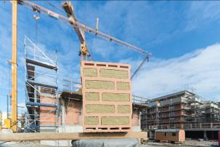
BU: Der moderne Wohnungsbau ist in den vergangenen Jahren kontinuierlich anspruchsvoller geworden. Architekten, Planer und Bauherren finden in Mein Ziegelhaus und seinen Mitgliedern kompetente Partner für den Wohnungsbau.
Bild: tdx/Mein Ziegelhaus
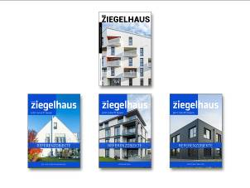
BU: Pünktlich zur BAU 2017 bietet mein Mein Ziegelhaus eine neue, kostenlose Broschüre für Architekten, Bauingenieure und -planer an. Aktualisiert wurden die beliebten, ebenfalls kostenlosen, Referenzbroschüren „Ein- und Zweifamilienhäuser“, „Wohnungsbau“ und „Wirtschaftsbauten“.
Bild: tdx/Mein Ziegelhaus

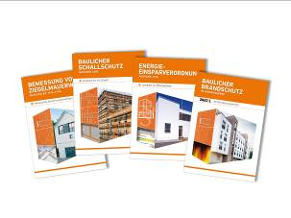
BU: Über Mein Ziegelhaus sind die technischen Broschüren der Arbeitsgemeinschaft Mauerziegel zu beziehen. Diese bieten vertiefende Informationen von der Energieeinsparverordnung 2016 (EnEV), über die Bemessung bis zum Brand- und baulichen Schallschutz. Bild: tdx/Mein Ziegelhaus
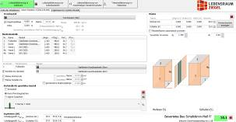
BU: Mit den Softwaremodulen Schall 4.0 und Energie 20.20 können Architekten und Bauplaner aktuelle Bauphysiksoftware über Mein Ziegelhaus beziehen. Bild: tdx/Mein Ziegelhaus

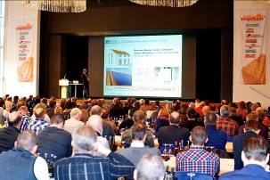
BU: Als anerkannte Fortbildungsveranstaltungen werden die Mauerwerkstage von Mein Ziegelhaus von Architekten, Ingenieuren, Bauträgern und -unternehmern geschätzt. Zu Jahresbeginn 2017 finden erneut fünf Termine mit hochkarätigen Referenten statt.
Bild: tdx/Mein Ziegelhaus

